Liikkumistaitoja

<http://www.skillilataamo.fi/>

-Nettisivulla motorisia tehtäviä lapsille

-alkuun kädet/jalat auki ja kiinni, jalat auki kädet kiinni treeni

Patjat

1. Kuperkeikkoja (eteen ja taaksepäin)

2. Kierimisiä (kisa edes takaisin)

3. Sivulaukkoja

4. Hyppy ylöspäin ja alastulo molemmille jaloille/yhdelle jalalle

5. Hyppy patjalle, ulos, patjalle taaksepäin ulos

Tikkailla

1. Joka väliin yksi jalka
2. Joka väliin molemmat jalat
3. Yhden jalan kinkat väleihin
4. Sivulta molemmat jalat väliin ja uuteen väliin toista sivua kohti
5. Sivuttain molemmat jalat

Vaikeammat

-voi kokeilla kuljettaa koripalloa yhtä aikaa yhdellä tai kahdella kädellä tai jalkapallon siirto väleihin

-tötsä joka väliin ja kyykystä aina pari kertaa molemmat jalat tötsään

Esimerkkejä tikasharjoituksista lajivälineillä

<https://www.youtube.com/watch?v=1g6F3qoxCn0>

<https://www.youtube.com/watch?v=u6XI1rYPtuY>

<https://www.youtube.com/watch?v=PF5Fad7GSh0>

<https://www.youtube.com/watch?v=aBlYN1M7PI0>

<https://www.youtube.com/watch?v=I1fFjqVIap0>

TÖTSÄT yms.

* Tötsät kauas toisistaan 8-juoksua kylki edelle
* Lähennetään tötsiä hiljalleen
* Kolme tötsää peräkkäin, jokainen viivajuoksuna pallo jokaisen päälle huolella, taaksepäin juosten toisella kerralla

NUMEROHYPYT (tehdään parit)

Hypitään numeroituihin laatikoihin parin antaman kokonaisluvun mukaan. (esim 12/8/21/14/19)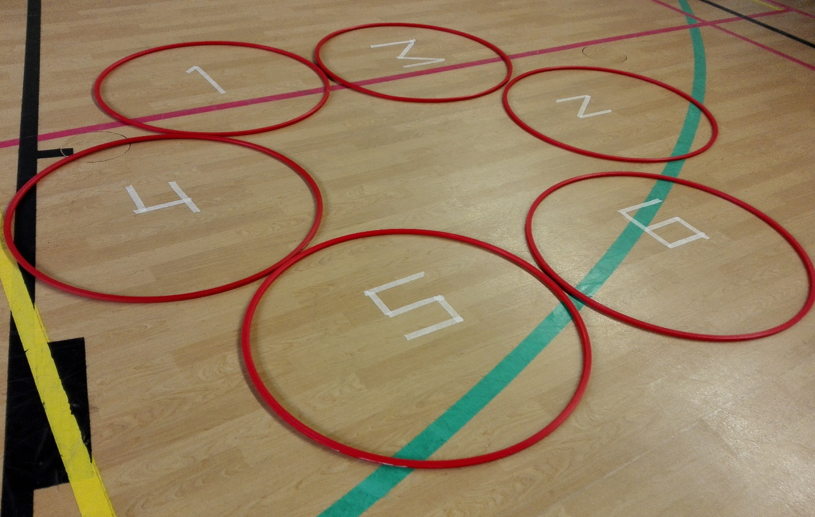

-Kahdella jalalla

-Yhdellä jalalla

Pallon kanssa

-Kieritellään koripalloa jaloista pään ylipuolelle saakka

-Pallo vartalon alla käsillä vedetään edes takaisin

-Istuen kieritellään palloa kehon ympäri

-Palloa pomputellaan kahdella kädellä kehon ympäri istualtaan lattiaa pitkin, polvien ympäri seisaaltaan, vartalon ympäri seisaaltaan ja pään ympäri seisaaltaan.

Parin kanssa

-Isolla pallolla maan kautta/ilmassa

-Pienellä pallolla samat

-Toinen heittää ilmaan ja toinen heittää yhtä aikaa maankautta

-Toinen vierittää ja toinen ottaa jalkapohjalla pienen pallon kiinni (sählypallo)

-Omasta heitosta alakautta lyönti parille/koriin tai liivin päälle

-Kaveri syöttää pesäpallosyötön ja lyönti pitkälle/sama tarkkuuslyöntinä sovittuun kohtaan(möllypalikat kumoon)

-Parin kanssa pallotennistä seinään/huonommalla kädellä molemmat tai toinen (eriytys)

-Reaktiot kaverin kanssa (takaa päänyliheito ja kauempaa takaa vieritys jalkojen välistä)

-Reaktiot->pari tiputtaa pallon pään kohdalta eri matkoilta

-Pelataan lattiapingistä koppi ottaen ja suoralla lyönnillä

Tasapainot (lisähaasteena pehmopallo tai patja jalan alla tai parin liikutus)

-Jalan ja käden nostot korokkeella konttausasennossa (sama käsi ja jalka)

-Jalan heilautukset korokkeella

-Yhdenjalan kyykky jumppapallolla

-Pallojen asettelu tötsiin /vasta ja saman puolen raajat

-Rollerin päällä tasapainoilu/kävely rajan yli

-Rollerin päällä tasapainoilu selällään

-Yhden jalan kyykky korokkeella

-Yhden jalan tasapaino hyppynarut käsissä, pari liikuttaa

-Yhden jalan kyykky palloa ylös heitellen

Välineet:

-Erilaisten mailojen kanssa pallon pomputus ilmassa ja maassa

-Mailan päällä erilaisten pallojen kuljetus viivaa pitkin.

-Tarkkuuslyönti rinkiin sählymailalla

TEHTÄVÄ:

-Jaetaan ryhmä kolmeen osaan (tasapaino, liikkumis, käsittely)

-Jokainen ryhmä tekee radan osan motoriseen rataan

TARVIKKEET:

Teippi

Mitta

Pingismaila

Tennismaila

Pingispalloja

Tennispalloja

Koripalloja

Pehmopaloja

Tötsiä

Penkkejä

Hyppynaruja

Mölkkypalikat